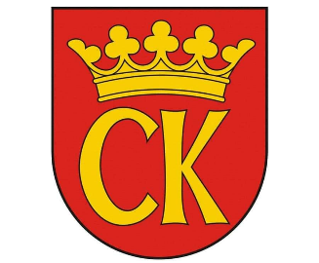

**KOMUNIKAT ORGANIZACYJNY MISTRZOSTW KIELC**

**W MINI KOSZYKÓWCE DZIEWCZĄT**

**IGRZYSKA DZIECI – ROCZNIK 2012 I MŁ**

**W ROKU SZKOLNYM 2024/25**

W rozgrywkach mini koszykówki dziewcząt biorą udział następujące szkoły:

**4, 11, 25, 27, 34, 39, N.**

Eliminacje zostaną rozegrane w dwóch grupach.

Do finału awansują po dwa najlepsze zespoły z obydwu grup.

|  |  |  |
| --- | --- | --- |
| **Grupa** | **Grupa I** | **Grupa II** |
| **Szkoła** | **SP – 39, 27, 4, N** | **SP – 11, 25, 34** |
| **Miejsce** | SP 27 | SP 11 |
| **Termin** | **13.02.2025** | **11.02.2025** |
| **Godzina** | 10.00 | 9.00 |
| **1** | SP 39 – SP 27 | SP 11 – SP 25 |
| **2** | SP 4 – SP N | SP 25 – SP 34 |
| **3** | SP 39 – SP N | SP 11 – SP 34 |
| **4** | SP 4 – SP 27 |  |
| **5** | SP 39 – SP 4 |  |
| **6** | SP 27 – SP N |  |

Dokumentacja zgodna z Regulaminem SZS w Kielcach – listy startujących należy dostarczyć w dniu zawodów.

Agnieszka Merwart

Koordynator zawodów sportowych